

Verdige Smil

*Bekjemper mor- og barnedødelighet, mishandling av barn og kvinner, og gir mennesker nytt håp gjennom skolegang*



*Org.nr 999 650 309 www.verdigesmil.no*

Aksjon for Verdige Smil

Meny:

Hamburger: kr 100,-

Koteletter med potet eller ris: kr 100,-

Kyllinglår med potet eller ris: kr 100,-

Kaffe: kr 20,-

Brus: kr 30,-

Juice: kr 30,-

Vann: kr 25,-

For mer informasjon kontakt:   
**Egil Eksempel,**

**Eksempelgaten 17**

**Tlf: 98761234   
Epost:** [**eksempel@eksempel.com**](mailto:eksempel@eksempel.com)

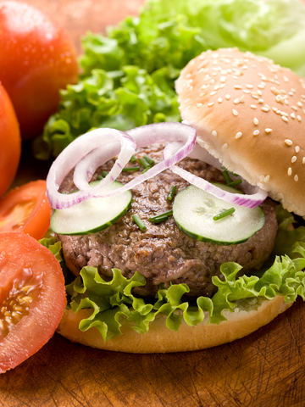

Verdige Smil

